Evaluación n° 2 Religión 2° Medio

Nombre estudiante: | Curso: | Fecha:
Nombre Profesor:  Claudia Hormazábal Valdés | Correo Profesor: claudiahormazabalvaldes@hotmail.com

UNIDAD: Sacramentos del servicio: Matrimonio y Sacerdocio.

Objetivo: Descubrir que el sacramento del Orden y del Matrimonio son dos caminos para ser felices en el amor.

A.- Lee la siguiente canción vocacional y responde las preguntas:
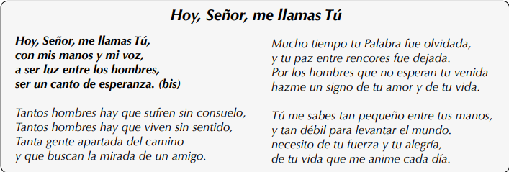

- ¿Cuál es la frase que más te motiva?
________________________________________________________________________________________________________________________________________________________________________________________________________________________________________________________________________________________________________________________________________________________________________________________________________
- ¿Qué mensaje te transmite la canción y cómo sientes que debes interiorizarlo en tu vida?
________________________________________________________________________________________________________________________________________________________________________________________________________________________________________________________________________________________________________________________________________________________________________________________________________

- ¿Qué otro título le pondrías? ¿Por qué?
________________________________________________________________________________________________________________________________________________________________________________________________________________________________________________________________________________________________________________________________________________________________________________________________________

- Inventa otra estrofa de cuatro versos para la canción
________________________________________________________________________________________________________________________________________________________________________________________________________________________________________________________________________________________________________________________________________________________________________________________________________

B.- ¿Qué dones crees que has recibido para desarrollar tu vida cristiana?
Reflexiónalo a la luz de estos textos bíblicos:
«No todos pueden vivir esta situación, sino aquellos que reciben tal don.» (Mt. 19,11)
«Dios ha dado a cada uno diferentes dones, a unos de una clase y a otros de otra.» (1 Co. 7,7)
________________________________________________________________________________________________________________________________________________________________________________________________________________________________________________________________________________________________________________________________________________________________________________________________________

C.- ¿Qué temores o inhibiciones podría sentir un joven –varón o mujer– ante una posible llamada vocacional religiosa? ¿Cómo creen que reaccionarían sus amigos, compañeros y familiares?
________________________________________________________________________________________________________________________________________________________________________________________________________________________________________________________________________________________________________________________________________________________________________________________________________

D.- Completa el acróstico sobre las cualidades que deben tener los sacerdotes hoy en día:

